南方医科大学第五附属医院

影像诊断科3.0T MRI失超紧急维修项目（二次）

报名资料

项目编号：NYWYF20250019

日 期：2025年12月
目 录
第一部分 报名注意事项 1
第二部分 供应商报名需提供资料目录 2
第三部分 相关格式文件模板 3

第一部分 报名注意事项
一、请在报名截止时间前完成电子邮件报名，以便做好采购评审前的准备工作。电子邮件报名需提供资料：
1.报名表（Word文档版和PDF版）
2.报名资料（Word文档版和PDF版）
①Word版：将报名资料下载填入相关信息
②PDF版：将报名资料下载打印后，填写相关信息并盖章后扫描成PDF版。
3.报名资料按相关格式要求整理后打印成纸质版，加盖公章后扫描成PDF版。
4.报名邮箱地址：nywycgb@126.com，邮件名、文件名格式：项目名称+项目编号+公司名全称。（如:南方医科大学第五附属医院影像诊断科3.0T MRI失超紧急维修项目（二次）+NYWYF20250019+公司名称）
5.报名资料邮件发送后电话联系医院确认是否收到资料。
二、供应商须对材料的真实性负责，如发现虚假材料将被取消评审资格、列入供应商黑名单，并依法追究相关责任。
三、供应商应如约参与我院采购评审会议，如因特殊情况未能参加需提前告知，无故缺席将被记入我院供应商不良信用档案。（采购会议具体时间与地点另行通知）
四、报名供应商需仔细阅读报名注意事项，如不按照报名注意事项要求进行报名，后果由供应商自负。
五、材料中的任何重要的插字、涂改和增删，必须由法定代表人或经其正式授权的代表在旁边加盖公章或签字才有效。

第二部分 供应商报名需提供资料
序号 | 报名资料提供内容 | 提供结果  （确认则打√） | 证明文件  （如有）
1 | 封面 |  | /
2 | 报名表（独页） |  | 第 页
3 | 具有独立承担民事责任的能力：必须是中华人民共和国境内注册的独立法人，持有有效的企业法人营业执照；（提交有效的营业执照或事业法人登记证或身份证等相关证明副本复印件。分支机构参与响应的，须提供总公司和分公司营业执照副本复印件，总公司出具给分支机构的授权书） |  | 第 页
4 | 具有良好的商业信誉和健全的财务会计制度；（提供承诺函，并加盖供应商公章） |  | 第 页
5 | 具有履行合同所必需的设备和专业技术能力；（提供承诺函，并加盖供应商公章） |  | 第 页
6 | 具有依法缴纳税收和社会保障资金的良好记录；（提供承诺函，并加盖供应商公章） |  | 第 页
7 | 参加采购活动前三年内，在经营活动中没有重大违法记录；（提供承诺函，并加盖供应商公章）；重大违法记录，是指供应商因违法经营受到刑事处罚或者责令停产停业、吊销许可证或者执照、较大数额罚款等行政处罚。（较大数额罚款按照《财政部关于<中华人民共和国政府采购法实施条例>第十九条第一款“较大数额罚款”具体适用问题的意见》（财库〔2022〕3号）执行）； |  | 第 页
8 | 单位负责人为同一人或者存在直接控股、管理关系的不同供应商，不得参加同一合同项下的采购活动；（提供承诺函，并加盖供应商公章） |  | 第 页
9 | 本项目不接受联合体响应；（提供承诺函，并加盖供应商公章） |  | 第 页
10 | 本项目不允许分包、转包。（提供承诺函，并加盖供应商公章） |  | 第 页
11 | “★”条款内容（提供承诺函，格式自拟，并加盖供应商公章） |  | 第 页
12 | 提供法定代表人资格证明书及法定代表人授权委托书(原件) |  | 第 页
13 | 按照报名资料规定要求签署、盖章 |  | /

第三部分 相关格式文件模板

南方医科大学第五附属医院
**********项目（二次）

报名资料

项目编号：

公司名称：

业务代表：

联系电话：

联系邮箱：

日 期：

法定代表人资格证明书

兹证明， 同志， （性别），现任我司 职务，为本公司的法定代表人，特此证明。

公司法定代表人签字（盖章）：
公司名称（加盖公章）：
日期：

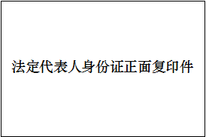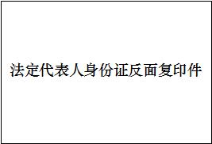

法定代表人授权委托书
本授权书声明：
注册于 （公司地址） （公司名称）的 （法定代表人姓名、职务）代表本公司授权 （被授权人的姓名、职务、联系方式）为本公司的合法代表，以本公司名义负责处理在南方医科大学第五附属医院 ***项目（二次）院内采购活动中一切与之相关的事宜。
本授权书在签字盖章后生效，特此声明。
公司法定代表人签字（盖章）：
被授权人签字（盖章）：
公司名称（加盖公章）：
日期 ：

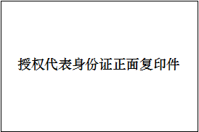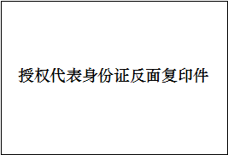

具有独立承担民事责任的能力：必须是中华人民共和国境内注册的独立法人，持有有效的企业法人营业执照；（提交有效的营业执照或事业法人登记证或身份证等相关证明副本复印件。分支机构参与响应的，须提供总公司和分公司营业执照副本复印件，总公司出具给分支机构的授权书）

具有良好的商业信誉和健全的财务会计制度；（提供承诺函，并加盖供应商公章）

具有履行合同所必需的设备和专业技术能力；（提供承诺函，并加盖供应商公章）

具有依法缴纳税收和社会保障资金的良好记录；（提供承诺函，并加盖供应商公章）

参加采购活动前三年内，在经营活动中没有重大违法记录；（提供承诺函，并加盖供应商公章）；重大违法记录，是指供应商因违法经营受到刑事处罚或者责令停产停业、吊销许可证或者执照、较大数额罚款等行政处罚。（较大数额罚款按照《财政部关于<中华人民共和国政府采购法实施条例>第十九条第一款“较大数额罚款”具体适用问题的意见》（财库〔2022〕3号）执行）；

单位负责人为同一人或者存在直接控股、管理关系的不同供应商，不得参加同一合同项下的采购活动；（提供承诺函，并加盖供应商公章）

本项目不接受联合体响应；（提供承诺函，并加盖供应商公章）

本项目不允许分包、转包。（提供承诺函，并加盖供应商公章）

“★”条款内容（提供承诺函，格式自拟，并加盖供应商公章）

